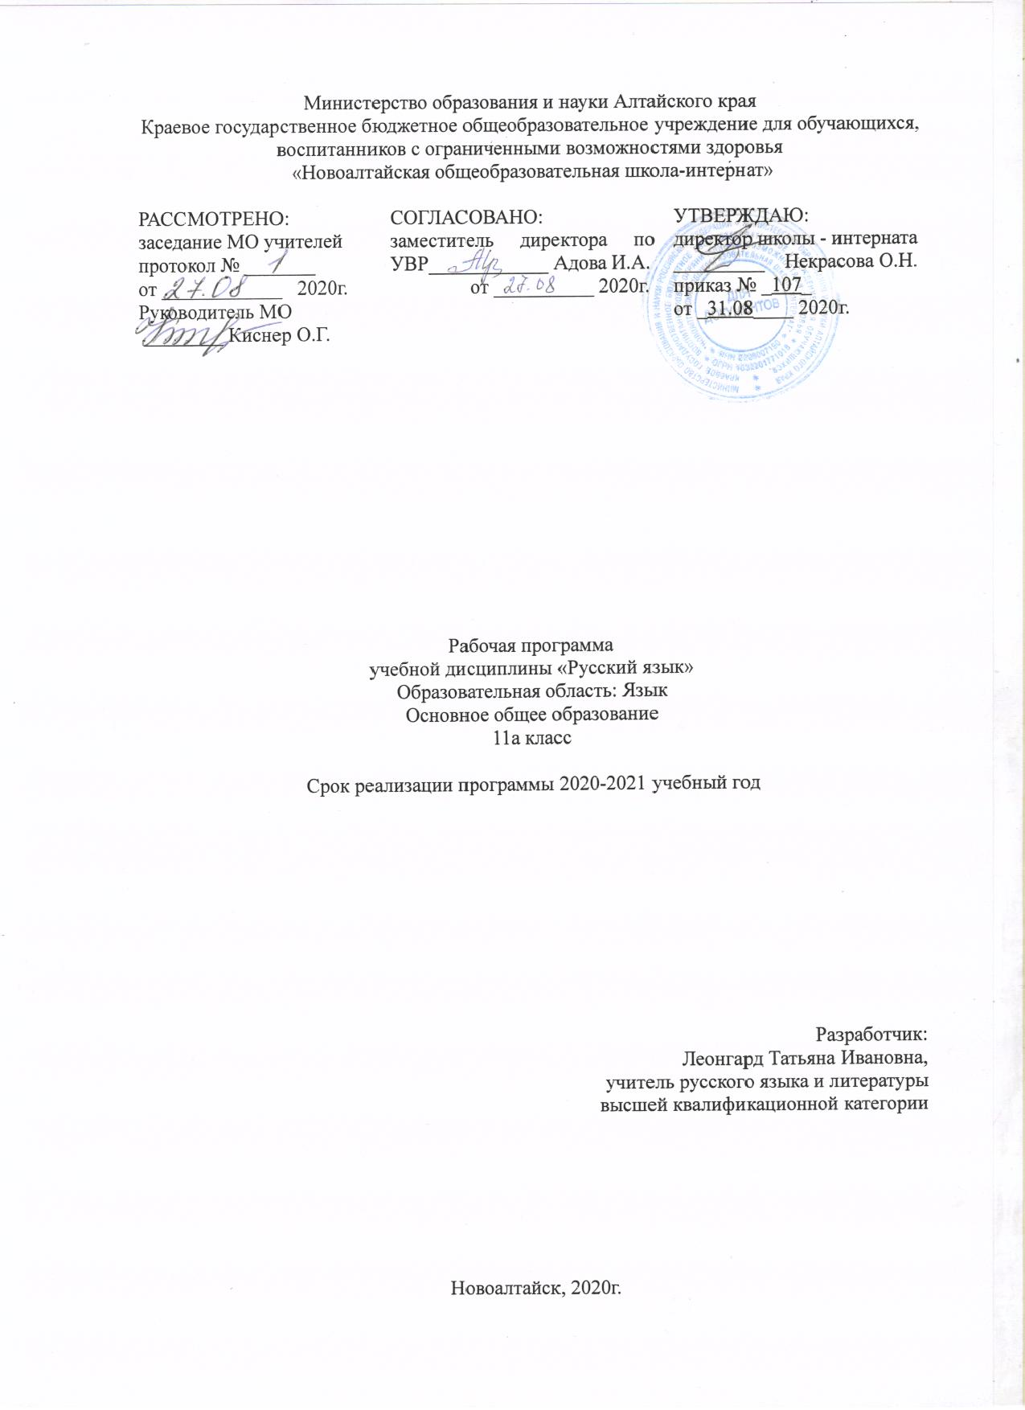Пояснительная записка
Русский язык – язык русского народа. Он служит ему средством:
- общения во всех сферах жизни (в быту, между гражданами и учреждениями, в научном и художественно-словесном творчестве);
- хранения и передачи информации;
- связи поколений русских людей, живущих в разные эпохи.
Русский язык – один из развитых языков мира. Он отличается богатством словаря, словообразовательных и грамматических средств, располагает неисчерпаемыми возможностями изобразительно-выразительных средств, стилистическим разнообразием. На русском языке созданы произведения художественной литературы и достижения науки, имеющие мировое значение.
Русский язык в современном мире – один из официальных языков ООН. В Российской Федерации он является государственным языком.
Свободное владение языком – обязательное условие успешности русского человека в жизни, труде, творчестве. Для достижения этого необходимо обеспечить преподавание русского языка на уровне, соответствующем потребностям современного общества, усилить практическую направленность обучения русскому языку, повысить эффективность каждого урока.
Настоящая рабочая программа по русскому языку составлена с использованием материалов Рабочих программ по русскому языку, авторы: Т. А. Ладыженская, М.Т. Баранов, Л. А. Тростенцова, и другие - «Рабочие программы. Русский язык, 5 – 9 классы» (12-е издание, Москва, «Просвещение», 2011 г.).
Курс русского языка направлен на достижение следующих целей:
- воспитание духовно богатой, нравственно ориентированной личности с развитым чувством самосознания и общероссийского гражданского сознания, человека, любящего свою родину, знающего и уважающего родной язык, сознательно относящегося к нему как явлению культуры, осмысляющего родной язык как основное средство общения, средство получения знаний в разных сферах человеческой деятельности, средство освоения морально этических норм, принятых в обществе;
- овладение системой знаний языковыми и речевыми умениями и навыками, развитие готовности и способности к речевому взаимодействию и взаимопониманию, потребности в речевом самосовершенствовании, овладение важнейшими общеучебными умениями и универсальными учебными действиями, формирование навыков самостоятельной учебной деятельности, самообразования;
- освоение знаний об устройстве языковой системы и закономерностях её функционирования, развитие способности опознавать, анализировать, сопоставлять, классифицировать и оценивать языковые факты, обогащение активного и потенциального словарного запаса, расширение объёма используемых в речи грамматических средств, совершенствование речевой и пунктуационной грамотности, развитие умений стилистически корректного использования лексики и фразеологии русского языка;
- развитие интеллектуальных и творческих способностей обучающихся, развитие речевой культуры учащихся, овладение правилами использования языка в разных ситуациях общения, нормами речевого этикета, воспитание стремления к речевому самосовершенствованию, осознание эстетической ценности русского языка;
- совершенствование коммуникативных способностей, формирование готовности к сотрудничеству, созидательной деятельности, умений вести диалог, искать и находить содержательные компромиссы.
Учебно – методические средства обучения
Реквизиты программы | УМК обучающихся | УМК учителя
Рабочие программы общеобразовательных учреждений. Русский язык. 5 – 9 классы. Авторы Ладыженская Т.А., Баранов М.Т, Тростенцова Л.А. и др.–М., «Просвещение», 2011 | Русский язык 9 класс. Учебник для общеобразовательных учреждений. Авторы Тростенцова Л.А.,  Ладыженская Т.А., Дейкина А.Д. и др. М., «Просвещение», 2011 | - Тростенцова Л.А., Ладыженская Т.А., Шевцова И.А. Обучение русскому языку в 8 классе: Методические разработки к учебнику для 8 класса общеобразовательных учреждений – М.: Просвещение, 2007г  - Егорова Н. В. Поурочные разработки по русскому языку: 9 класс. — М.: ВАКО, 2008  - Дейкина А.Д., Пахнова Т.М  Универсальные дидактические материалы по русскому языку 8-9 классы, Москва, 2000г  - Контрольно-измерительные материалы. Русский язык: 9 класс / Сост. Н.В. Егорова. — М.: ВАКО, 2010.

Федеральный базисный учебный план предусматривает обязательное изучение русского языка в 11 классе: 5 часов в неделю 170 часов в год – «Базисный учебный план специальных (коррекционных) учреждений I вида, 2002 г. (подг.-11 класс).
Программа составлена с учётом возрастных и психологических особенностей обучающихся, воспитанников с нарушениями слуха. Количество часов на изучение всех разделов увеличено в соответствии с базисным планом, также увеличено количество часов на развитие речи в связи со спецификой школы.
Программа предусматривает проведение различных видов уроков с применением информационных технологий (уроки изучения нового материала, формирования и закрепления знаний, обобщения и систематизации изученного, проверки и оценки знаний, комбинированные уроки, уроки развития речи и др.)
При изучении курса для обучаемых предусмотрены следующие виды работ:
- работа с учебными таблицами;
- выполнение упражнений;
- составление схем;
- выполнение заданий по карточкам;
- самостоятельные и контрольные работы;
- написание изложений и сочинений.
При работе с обучающимися, воспитанниками, испытывающими затруднения в освоении образовательной программы по русскому языку, осуществляется индивидуальный и дифференцированный подход, используются разнообразные методы и приёмы в освоении программного материала. Используется организующая и направляющая помощь при выполнении заданий, способствующая созданию у воспитанников ситуации успеха. Применяется наглядный алгоритм выполнения заданий и упражнений. При систематических затруднениях в усвоении учебного материала предлагаются адаптированные тесты и карточки, опорные схемы и таблицы. При необходимости проводится дополнительная индивидуальная работа во внеурочное время.
После изучения каждой темы проводятся самостоятельные или контрольные работы, а в конце каждой четверти и в конце учебного года – итоговые контрольные работы, благодаря которым проводится оценка знаний и умений обучающихся. В число письменных работ входят сжатые изложения прочитанных текстов, сочинения-рассуждения.

Средства контроля

№ п/п | Тема, раздел | Кол-во часов | Контрольн. работы | Самостоят. работы | Изложен. | Сочинен.
1. | Международное значение русского языка | 1 | - | - | - | -
2. | Повторение изученного в 8-10 классах | 8 | - | - | - | -
3 | Сложное предложение. Культура речи | 15 | - | - | 1 | 1
4 | Сложносочинённое предложение | 15 | 1 | - | - | -
5 | Сложноподчиненное предложение | 25 | - | - | 1 | 1
6 | Основные группы сложноподчинённых предложений | 45 | 2 | - | 1 | 1
7 | Бессоюзные сложные предложения | 19 | 1 | - | - | -
8 | Сложные предложения с различными видами связи | 21 | - | 1 | 1 | 1
 | Повторение | 21 | 1 | - | - | -
 | Итого: | 170 | 5 | 2 | 4 | 4

Требования к уровню подготовки учащихся 11 класса
В результате изучения русского языка выпускник должен знать:
- роль русского языка как национального языка русского народа, государственного языка Российской Федерации и средства межнационального общения;
- смысл понятий: речь устная и письменная; монолог, диалог; сфера и ситуация речевого общения;
- основные признаки разговорной речи, научного, публицистического, официально-делового стилей, языка художественной литературы;
- особенности основных жанров научного, публицистического, официально-делового стилей и разговорной речи;
- признаки текста и его функционально-смысловых типов (повествования, описания, рассуждения);
- основные единицы языка, их признаки;
- основные нормы русского литературного языка (орфоэпические, лексические, грамматические, орфографические, пунктуационные); нормы речевого этикета;
- изученные основные сведения о языке, определения основных изучаемых в 11 классе языковых явлений, пунктуационных правил, обосновывать свои ответы, приводя нужные примеры;
- производить все виды разбора;
- составлять сложные предложения разных типов, пользоваться синтаксическими синонимами в соответствии с содержанием и стилем создаваемого текста;
- определять стиль и тип текста;
- соблюдать все основные нормы русского языка;
- находить в предложении смысловые отрезки, которые необходимо выделить знаками препинания,
- обосновывать выбор знаков препинания и расставлять их в соответствии с изученными пунктуационными правилами;
- находить и исправлять пунктуационные ошибки, производить пунктуационный разбор.
Должен уметь:
- различать разговорную речь, научный, публицистический, официально-деловой стили, язык художественной литературы;
- определять тему, основную мысль текста, функционально-смысловой тип и стиль речи; анализировать структуру и языковые особенности текста;
- воспроизводить текст с заданной степенью свернутости (план, пересказ, изложение, конспект);
- создавать тексты различных стилей и жанров (отзыв, выступление, письмо, расписка, заявление);
- осуществлять выбор и организацию языковых средств в соответствии с темой, целями, сферой и ситуацией общения;
- владеть различными видами монолога (повествование, описание, рассуждение) и диалога (побуждение к действию, обмен мнениями, установление и регулирование межличностных отношений);
- правильно излагать свои мысли в устной и письменной форме, соблюдать нормы построения текста (логичность, последовательность, связность, соответствие теме и др.); адекватно выражать свое отношение к фактам и явлениям окружающей действительности, к прочитанному, услышанному, увиденному;
- соблюдать в практике речевого общения основные произносительные, лексические, грамматические нормы современного русского литературного языка;
- соблюдать в практике письма основные правила орфографии и пунктуации;
- осуществлять речевой самоконтроль; оценивать свою речь с точки зрения её правильности, находить грамматические и речевые ошибки, недочеты, исправлять их; совершенствовать и редактировать собственные тексты;
- использовать приобретенные знания и умения в практической деятельности и повседневной жизни.
Учебно-тематическое планирование
№ п/п | Наименование разделов и тем | Количество часов по плану
1 | Международное значение русского языка | 1
2 | Повторение изученного в 8-10 классах | 8
3 | Сложное предложение. Культура речи | 15
4 | Сложносочинённое предложение | 15
5 | Сложноподчиненное предложение | 25
6 | Основные группы сложноподчинённых предложений | 45
7 | Бессоюзные сложные предложения | 19
8 | Сложные предложения с различными видами связи | 21
9 | Повторение | 21
Итого: |  | 170

Лист изменений

№  п/п | Наименование темы | Дата | Содержание изменения | Основание изменения | Согласование
1.
2.
3.
4.
5.
6.
7.
8.
9.
10.

Приложение №1
Календарно-тематическое планирование
№ п/п | Программное содержание | Кол-во часов | Календарные сроки | Учебный материал | Речевой материал
Общие сведения о языке (1ч.)
1 | Международное значение русского языка | 1 |  | С.3 | Международные языки, официальный язык, международное общение
Повторение изученного в 8-10 классах (8 ч.)
2 | Р.р. Устная и письменная речь | 1 |  | §1 | Устная (письменная) формы языка
3 | Р.р. Монолог, диалог | 1 |  | §2 | Монолог, диалог. Диалогическая (монологическая) речь
4 | Р.р. Стили речи | 1 |  | §3 | Разговорный, официально –деловой, научный, публицистический
5-6 | Простое предложение и его грамматическая основа | 2 |  | §4 | Грамматическая основа предложения
7-8 | Предложения с обособленными членами | 2 |  | §5 | Обособленные члены предложения
9 | Обращения, вводные слова и вставные конструкции | 1 |  | §6 | Обращение, вводное слово (предложение), вставная конструкция
Сложное предложение. Культура речи (15ч.)
10 | Понятие о сложном предложении | 1 |  | §7 | Состоит из двух или нескольких простых предложений
11-12 | Союзные и бессоюзные сложные предложения | 2 |  | §8 | Предложение сложносочинённое, сложноподчинённое, бессоюзное
13 | Разделительные и выделительные знаки препинания между частями сложного предложения | 1 |  | §9 | Знаки препинания, разделительная и выделительная функция
14 | Интонация сложного предложения | 1 |  | §10 | Интонация конца предложения, понижение голоса, повышение голоса
15-16 | Повторение. Систематизация знаний о сложном предложении | 2 |  |  | Усвоение материала по теме
17-21 | Р.Р. Сжатое изложение «Щур» | 5
22-24 | Р.Р. Сочинение-рассуждение «Каким должно быть отношение человека к животным»? | 3
Сложносочинённые предложения (19 ч.)
25 | Понятие о сложносочинённом предложении | 1 |  | §11 | Два или несколько простых предложений связаны сочинительными союзами и интонацией
26-27 | Смысловые отношения в ССП | 2 |  | §12 | Одновременность, последовательность, причина, взаимоисключение, чередование, сопоставление, противопоставление
28-29 | ССП с соединительными союзами | 2 |  | §13 | Соединительные союзы
30-31 | ССП с разделительными союзами | 2 |  | §14 | Разделительные союзы
32-33 | ССП с противительными союзами | 2 |  | §15 | Противительные союзы
34-35 | Разделительные знаки препинания между частями ССП | 2 |  | §16 | Части ССП разделяются запятой
36 | Синтаксический и пунктуационный разбор ССП | 1 |  | §17 | Образец разбора, письменный разбор
37 | Повторение. Подготовка к контрольной работе | 1 |  | С.47 | Контрольные вопросы и задания
38 | Контрольная работа. Сложносочинённые предложения | 1
39 | Анализ контрольной работы | 1
40-43 | Тренировочные упражнения по теме «Сложносочинённые предложения» | 4
Сложноподчинённые предложения (21 ч.)
44-45 | Понятие о СПП | 2 |  | §18 | Состоят из главного и придаточного предложений
46-49 | Место придаточного предложения по отношению к главному | 4 |  | §19 | Придаточное предложение может стоять перед главным, после него и в середине главного
50-52 | Союзы и союзные слова в СПП | 3 |  | §20 | Связь между главной и  Связь между главной и придаточной частями. Союз, союзное слово  слово
53-55 | Роль указательных слов в СПП | 3 |  | §21 | Указательное слово указывает на то,  что за главным предложением следует  придаточное
56-60 | Р.Р. Сжатое изложение «Пёс-чудак» (по фрагменту произведения М.П. Лоскутова) | 5
61-64 | Р.Р. Сочинение-рассуждение на тему «Чему нас учат животные?» | 4
Основные группы СПП (45 ч.)
65-67 | СПП с придаточными определительными | 3 |  |  | Отвечают на вопрос какой?
68-70 | СПП с придаточными изъяснительными | 3 |  |  | Отвечают на падежные вопросы
71 | Повторение по теме «Основные группы СПП» | 1
72-73 | Подготовка к контрольной работе | 2
74 | Контрольная работа. Сложноподчинённые предложения. Основные группы СПП | 1
75 | Анализ контрольной работы | 1
76-78 | Тренировочные упражнения по теме «Основные группы СПП» | 3
79-80 | СПП с придаточными обстоятельственными | 2 |  | §24 | Придаточные обстоятельственные
81-83 | СПП с придаточными места и времени | 3 |  | §25 | Отвечают на вопросы: где?, куда?, откуда?, когда?, как долго?, с каких пор?, до каких пор?,
84-87 | СПП с придаточными цели, причины, условия, уступки, следствия | 4 |  | §26 | Отвечают на вопросы: для чего?, с какой целью?, почему?, отчего?, при каком условии?, несмотря на что?, вопреки.
88-90 | СПП с придаточными образа действия, меры, степени и сравнительными | 3 |  | §27 | Отвечают на вопросы как? каким образом? на сколько? до какой степени? сколько? подобно чему?
91-94 | СПП с несколькими придаточными. Знаки препинания при них | 4 |  | §28 | Многочленные СПП. Соподчинение,  последовательное подчинение.
95 | Синтаксический разбор СПП | 1 |  | §29 | Синтаксический разбор
96 | Пунктуационный разбор СПП | 1 |  | §30 | Пунктуационный разбор
97-98 | Повторение. Подготовка к контрольной работе | 2 |  | С. 118 | Контрольные вопросы и задания
99 | Контрольная работа по теме «Основные группы СПП» | 1
100 | Работа над ошибками | 1
101-105 | Сжатое изложение «Новый год» (по Комарову) | 5
106-109 | Сочинение-рассуждение на тему «Какой праздник вы любите больше всего и почему»? | 4
Бессоюзные сложные предложения (19 ч.)
110 | Понятие о БСП | 1 |  | §31 | Простые предложения объединены только по смыслу и интонации
111 | Интонация в БСП | 1 |  | §32 | Интонация в устной речи и знаки препинания в письменной речи выражают смысловые отношения в БСП
112-113 | БСП со значением перечисления. Запятая и точка с запятой в БСП | 2 |  | §33 | Запятая, точка с запятой
114-116 | БСП со значением причины, пояснения, дополнения. Двоеточие в БСП | 3 |  | §34 | Значение причины, пояснения, изъяснения. Двоеточие
117-119 | БСП со значением противопоставления, времени, условия и следствия. Тире в БСП | 3 |  | §35 | Противопоставление. Тире
120-121 | Синтаксический и пунктуационный разбор БСП | 2 |  | §36 | Порядок и образец разбора
122-123 | Повторение | 2 |  | С. 139 | Контрольные вопросы и задания
124 | Контрольная работа. Бессоюзное сложное предложение | 1
125 | Анализ контрольной работы | 1
126-128 | Тренировочные упражнения по темам «СПП», «БСП» | 3
Сложные предложения с различными видами связи (21 ч.)
129-132 | Употребление союзной (сочинительной и подчинительной) и бессоюзной связи в сложных предложениях | 4 |  | §37 | Многочленные сложные предложения. Союзная и бессоюзная связь:  - сочинительная и подчинительная,  - сочинительная и бессоюзная,  - подчинительная и бессоюзная,  - сочинительная, подчинительная и бессоюзная
133-134 | Знаки препинания в сложных предложениях с различными видами связи | 2 |  | §38 | Запятая между союзами ставится (не ставится)
135-136 | Синтаксический и пунктуационный разбор сложного предложения с различными видами связи | 2 |  | §39 | План синтаксического и пунктуационного разбора
137 | Публичная речь | 1 |  | §40 | Речь, рассчитанная на публику, т.е. на определённую группу людей
138-140 | Повторение | 3 |  | С.154
141-145 | Р.Р. Сжатое изложение «Письма с фронта» | 5 |  |  | Шкатулка, копии писем, похоронка, слепая, слепота, ослепла, оглохла
146-149 | Р.Р. Сочинение-рассуждение  «О милосердии» | 4 |  |  | Милосердие
Повторение (21 ч.)
150 | Фонетика и графика | 1 |  | §41 | Звуки речи
151 | Лексикология (лексика) и фразеология | 1 |  | §42 | Словарный состав языка. Фразеологические обороты
152 | Морфемика | 1 |  | §43 | Морфема, корень, приставка, суффикс, окончание, основа
153 | Словообразование | 1 |  | §44 | Способы образования слов
154 | Морфология | 1 |  | §45 | Самостоятельные и служебные части речи. Изменяемые и неизменяемые части речи
155 | Синтаксис | 1 |  | §46 | Словосочетание, предложение. текст
156 | Пунктуация | 1 |  | §47 | Совокупность правил постановки знаков препинания
157 | Систематизация и закрепление знаний | 1
158 | Подготовка к итоговой контрольной работе | 1
159 | Итоговая контрольная работа | 1
160 | Анализ контрольной работы | 1
161-163 | Синтаксис и пунктуация | 3
164-170 | Р.Р. Подготовка к написанию сочинения-рассуждения на предложенную тему | 7

